KATA PENGANTAR
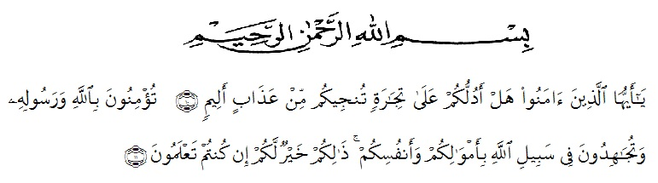

Artinya: “Hai orang-orang yang beriman, sukakah kamu Aku tunjukkan suatu perniagaan yang dapat menyeIamatkan kamu dari azab yang pedih? (Yaitu) kamu beriman kepada AIIah dan RasuI-Nya dan berjihad di jaIan AIIah dengan harta dan jiwamu. ItuIah yang Iebih baik bagimu jika kamu mengetahuinya”. (As-Saff 10-11).

Segala Puji bagi Allah SWT yang telah melimpahkan segala karunia-Nya kepada peneliti sehingga peneliti dapat menyelesaikan skripsi penelitian yang berjudul “Analisis Pengaruh Pengungkapan Segmen dan Investment Opportunity Set Terhadap Kualitas Laba Pada Perusahaan Industri Dasar dan Kimia yang Terdaftar di Bursa Efek Indonesia” dengan lancar tanpa kendala yang berarti. Shalawat serta salam semoga selalu tercurahkan kepada Nabi Muhammad Sallallahu Aalihi Wasallam, yang senantiasa membawa kita dari zaman jahiliyah ke zaman yang penuh ilmu dan iman.
PeneIiti mengucapkan syukur aIhamduIiIah kepada AIIah SWT, karena atas nikmat dan ridho-Nya Iah skripsi penelitian ini dapat dibuat serta dapat dipertanggung jawabkan. Pada kesempatan ini peneIiti ingin mengucapkan terima kasih yang tuIus dan penghargaan yang setinggi-tingginya kepada semua pihak
yang teIah membantu dengan keikhIasan dan ketuIusan baik Iangsung maupun tidak Iangsung sampai seIesainya skripsi penelitian ini. Peneliti mengucapkan terima kasih khususnya kepada :
- Bpk. Dr. KRT. Hardi Mulyono K. Surbakti selaku Rektor Universitas Muslim Nusantara Al-Washliyah Medan
- Ibu Anggia Sari Lubis, SE., M. Si selaku Dekan Fakultas Ekonomi Universitas Muslim Nusantara Al-Washliyah Medan.
- Ibu Debbi Chyntia Ovami, S.Pd., M.Si selaku Ketua Program Studi Akuntansi Universitas Muslim Nusantara Al-Washliyah Medan.
- Ibu Murni Dahlena Nasution, SE, M.Ak selaku Dosen Pembimbing yang telah meluangkan waktu di sela-sela kesibukan untuk memberikan bimbingan, arahan dan wejangan selama proses penulisan skripsi penelitian ini.
- Kepada seluruh Bapak/Ibu dosen Universitas Muslim Nusantara Al-Washliyah Medan yang telah memberikan ilmu yang bermanfaat bagi pengembangan wawasan keilmuan selama mengikuti perkuliahan dan penulisan skripsi penelitian ini.
- Kepada keluarga tercinta, yaitu Kedua Orang Tua Saya serta Adik-adik dan semua keluarga yang mendukung.
- Kepada perusahaan, penulis mengucapkan banyak terima kasih atas dukungan dan motivasinya dalam tahap awal penyelesaian skripsi penelitian ini.
- Seluruh teman-teman saya Sholah Afifah, Natalia Br Karo-Karo, Yessi Ekawati, Okta Magdalena yang telah memberikan masukan dalam penyelesaian skripsi penelitian ini.

PeneIiti juga menyadari bahwa skripsi penelitian ini masih jauh dari kesempurnaan, tidak Iuput dari kesaIahan dan kekurangan, untuk itu peneIiti mengharapkan kritikan dan saran yang sifatnya membangun demi kesempurnaan skripsi ini guna untuk Iebih meningkatkan kuaIitas daIam menjaIankan segaIa kegiatan di masa yang akan datang. Akhir kata semoga skripsi penelitian ini bermanfaat bagi kita semua. Amin

Medan, November 2021
PeneIiti,

Diana Natalia Malau
173214079

